المحاضرة العاشرة: علم المعاني

Semantics علم المعاني: هو دراسة معنى الكلمات, العبارات والجمل. المعاني اللغوية تتعامل مع المعنى التقليدي الذي تعبر عنه الكلمة, العبارة والجملة.
Conceptual meaning المعنى المفاهيمي: هوالمعنى الحرفي للكمات
Associated meaning المعنى المرتبط: هو المعنى الذي يرتبط في ذهن الناس مع استخدام كلمات معينة (مثلا: إبرة = مؤلم) وهو بعكس المعنى المفاهيمي الحرفي. الشعراء وكتاب الروايات ومصمموا الإعلانات والعشاق يحبون استخدام هذا النوع من المعاني, والنقاد الأدبيون كثيرا ما يكتبون عن هذا الاستخدام للغة.
NP V NP
The hamburger ate the boy
هذه الجملة صحيحة نحويا لكنها حسب علم المعاني تعتبر غريبة أو خاطئة. مكونات المعنى المفاهيمي للاسم hamburger يجب أن تكون مختلفة عن الاسم boy, مما يعني أنه يجب أن يتم منع أحد الاسمين أن يكون هو الفاعل للفعل ate, نوع الاسم الذي يمكن أن يكون فاعلا للفعل ate يجب أن يكون قادرا على الأكل. الاسم hamburger لا يملك هذه الخاصية بينما الاسم boy يمتلكها.
Semantic features الخصائص المعنوية أو الدلالية :في المثال البسيط التالي عرض لطريقة تحليل المعنى حسب الخصائص المعنوية. خصائص مثل (حي أو غير حي) (أنثى أو غير أنثى) على سبيل المثال, يمكننا أن نعاملها على أنها فروقات أساسية للتفريق بين معنى كل كلمة في اللغة والكلمات الأخرى.
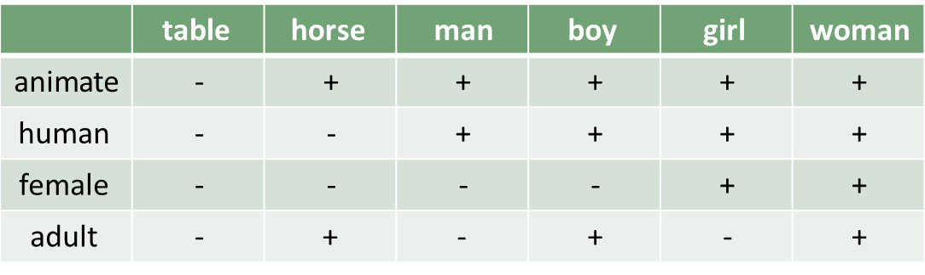
طبعا في هذا الجدول هناك خطأ تكلمت فيه مع الدكتور وأيدني فيه, وهو أن خاصية adult لكل من man وboy معكوسة

ربما إنه ليس من السهل الإتيان بخصائص تؤدي الغرض دائما. مثلا في الكلمات advice نصيحة وthreat تهديد وwarning تحذير, لو حاولنا الإتيان بخصائص للتمييز بينها ربما لن ننجح في ذلك.
جزء من هذه المشكلة هو أن هذا النهج يعتبر الكلمات في اللغة كأنها نوعا ما "أوعية" تحتوي معاني.
الدور الدلالي أو المعنوي:
بدلا من التفكير في الكلمات كأوعية للمعاني, يمكننا النظر إلى أدوارها التي تؤديها في الجملة. إذا كان وضعها حدث بسيط مثل: The boy kicked the ball, عندها الفعل يعبر عن حدث kick. العبارة الاسمية تشرح دور الكينونات, مثل الناس والأشياء المشمولة في الحدث. يمكننا أن نحدد أعدادا قليلة من الأدوار الدلالية لهذه العبارات الاسمية.
Agent and them الفاعل والمفعول به
Agent الفاعل: هو الدور الدلالي للعبارة الاسمية تبين من الذي أدى الحدث
The boy kicked the ball
Theme المفعول به: هو الدور الدلالي الذي يبين العبارة الاسمية المشمولة أو التي تأثرت بالحدث
The boy kicked the ball
Instrument and experiencer الأداة والممارس
Instrument الأداة: هو الدور الدلالي للعبارة الاسمية الذي يبين الأداة التي استخدمت للقيام بالحدث
The boy cut the rope with a razor
Experiencer الممارس: هو الدور الدلالي للعبارة الاسمية الذي يبين الكيان الذي يمتلك الإحساس أو الإدراك أو الحالة التي يشرحها الفعل
The boy feels sad
Location, source and goal الموقع والمصدر والهدف
Location الموقع: الدور الدلالي للعبارة الاسمية الذي يوضح مكان الكينونة:
The boy is sitting in the classroom
Source المصدر: الدور الدلالي للعبارة الاسمية الذي يوضح من أين تحركت الكينونة
The boy ran from the house
Goal الهدف: الدور الدلالي للعبارة الاسمية الذي يوضح إلى أين تتحرك الكينونة
The boy walked to the window
Lexical relations العلاقات المعجمية (العلاقات بين الكلمات)
ليس فقط يمكننا معاملة الكلمات كأوعية للمعنى وكمؤدية لأدوار دلالية, بل أيضا يوجد علاقة بين بعضها البعض. يمكننا أن نأخذ الكلمة shallow كضد لكلمة deep, أو معنى كلمة daffodil على أنه نوع من الزهور, أو معنى كلمة big على أنه مثل معنى كلمة huge, نحن نصف معاني كل كلمة بناء على علاقتها بالكلمات الأخرى.
Synonymy المترادفات: هي علاقة معجمية حيث تكون كلمتان لهما معاني متقاربة جدا, مثل كلمتي conceal و hide, يجب أن نضع في الحسبان فكرة أن التشابه في المعنى المستخدم في مناقشة المترادفات ليس بالضرورة تشابه تام, مثلا purchase استعمال رسمي , وbuy غير رسمي
Antonymy المتقابلات أو المتضادات: هي علاقة معجمية حيث يكون لكلمتين معنيان متضادان. Shallow ضد deep
تقسم المتضادات إلى قسمين رئيسيين: قياسية وغير قياسية gradable and non-gradable
المتضادات القياسية gradable مثل big و small يمكن استخدامها في المقارنة, مثل I'm bigger than you, بالإضافة إلى أن نفي أحد المتضادين القياسيين لا يحول المعنى بالضرورة إلى الآخر. مثلا My car isn't old, لا يعني بالضرورة أن السيارة جديدة new. في حالة المتضادات غير القياسية non-gradable وتسمى أيضا complementary pairs لا تستخدم فيها المقارنة عادة. نحن عادة لا نصف شخص بأنه deader "أموت" أو more dead than another. أيضا, نفي أحد المتضادين غير القياسيين يعطي بالضرورة المعنى المقابل. يعني جملة my grandparents aren't alive هي في الحقيقة نفس معنى الجملة my grandparents are dead.
Reversives المتعاكسات: هي علاقة معجمية حيث يكون معنى كلمة معاكسا للفعل في كلمة أخرى
(e.g. dress/undress, enter/exit, pack/unpack, lengthen/shorten, raise/lower, tie/untie)
Hyponymy النوع: هو العلاقة المعجمية حيث تكون كلمة نوعا من كلمة أخرى, Daffodil نوع من الزهور
إذا نظرنا إلى الكلمات من حيث النوعية فنحن ننظر لها بطريقة هرمية
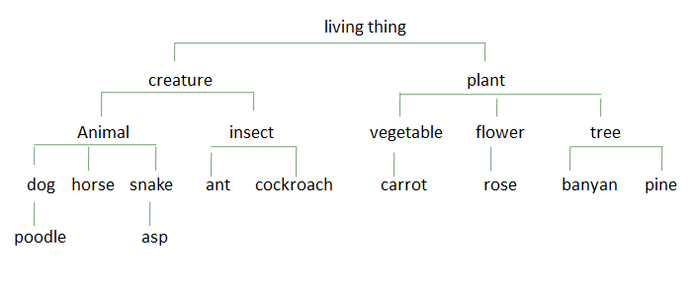بالنظر إلى الرسم يمكننا أن نستنتج أن horse "حصان" هو نوع من animal "حيوان" وcockroach "صرصور" هو نوع من insect حشرات. في هذين المثالين animal و insect يسميان superordinate فئة أعلى. يمكننا أيضا أن نقول أن الكلمات التي تشترك في فئة أعلى واحدة هي co-hyponyms أنواع مشتركة. لذا, dog و horse هما co-hyponyms على اعتبار الفئة الأعلى هي Animal.
Prototype النموذج:
هو النوع الأكثر تميزا في فئة ما, مثلا: عصفور هو نموذج للطير, بينما كناري والغاق والحمامة والبطة والفلامينغو والببغاء والبجع والعصفور هم أنواع مشتركة co-hyponyms للفئة طير. ليس كلهم يتبرون مثالا جيدا للفئة طير. وبحسب بعض الباحثين, أكثر الأمثلة تميزا للفئة طير هي العصفور (يعني أول ما تسمع كلمة طير, أول شي يجي في بال معظم الناس هو العصفور, وليس النعامة أو الديك الرومي مثلا)
فكرة النموذج تساعد على شرح معاني بعض الكلمات, مثل "طير", ليس على أساس خصائصها المعنوية (لها ريش, لها أجنحة) لكن على أساس شبهها من أوضح مثال. لذلك, حتى المتحدثين الأصليين للغة الإنجليزي ربما يتساءلون هل النعامة أو البطريق يجب أن يكونا من أنواع الطيور (تقنيا هما كذلك), لكن لن يكون لديهم مشكلة في اعتبار العصفور أو الحمامة من الطيور. النوعان الأخيران أقرب إلى أن يكونا نموذجا.
Homophones and homonyms
Homophones المتشابهات اللفظية: هي كلمتان أو أكثر لها نفس الشكل والنطق مثل to-too-two
Homonyms المتشابهات الشكلية: هي كلمتان أو أكثر لها نفس الشكل لكنها غير مترابطة في المعنى مثل bank ضفة وbank البنك
Polysemy تعدد المعاني: هي كلمة لها أكثر عدة معاني مترابطة, مثل foot قد تكون لرجل أو لسرير أو لجبل(سفح الجبل) . إذا كنا غير متأكدين هل تعدد المعاني هو polysemy أم homonymy يمكننا البحث في القاموس (إنجليزي – إنجليزي). إذا كانت الكلمة لها عدة معاني فهذ يعني أنها polysemous متعددة المعاني. أما إذا كانت هناك قائمة مرقمة (المعنى 1 المعنى2 ..إلخ) فهذا يعني أنها homonyms
يعني في مثال البنك راح يكون مكتوب في الديكشيناري bank1 ويشرح المعنى, وبعدين bank2 ويشرح المعنى الثاني وهكذا, وفي هذي الحالة تكون المعاني غير مترابطة
بس في مثال الرجل, ما راح تكون المعاني مرقمة, راح تكتب كلمة foot ويشرح المعاني المختلفة في مكان واحد لأنها متشابهة ومترابطة.
Metonymy الكناية: هي كلمة تستخدم بدلا من كلمة أخرى بحيث تدل على نفس المعنى, (e.g. He drank the whole bottle (= the liquid))
يعني هو تناول الزجاجة, أي تناول الشراب.
وهي يمكن أن تكون على أساس الحاوي والمحتوى مثل (bottle/water, can/juice), ويمكن أن تكون على أساس جزء –كل مثل (car/wheels, house/roof) أو على أساس العلاقة مثل (king/crown, the President/the White House)
Collocation الترافق: هي علاقة بين كلمات كثيرا ما تأتي مع بعض, مثل (e.g. salt and pepper) او بالعربية الإسراف والتبذير. أحد الطرق التي نرتب بها معلوماتنا عن الكلمات هي على أساس الترافق, أو تعدد مجيء الكلمات مع بعضها.

